Министерство образования Красноярского края

Краевое государственное бюджетное профессиональное образовательное учреждение

«Красноярский колледж радиоэлектроники и информационных технологий»

**ОТЧЕТ О ПРАКТИЧЕСКОЙ РАБОТЕ**

| Практические работы HTML |
| --- |
| тема |
|  |
|  |
|  |
|  |

Ю.А.Колгин

| Студент | РВП-2.23 |  |  |  | Р.О. Семенов |
| --- | --- | --- | --- | --- | --- |
|  | номер группы, зачетной книжки |  | подпись, дата |  | инициалы, фамилия |
|  |  |  |  |  |  |
|  |  |  |  |  |  |
| Преподаватель | |  |  |  | А.В. Татарников |
|  | |  | подпись, дата |  | инициалы, фамилия |

Красноярск 2024

**Проектная работа**

**Тема :** Создание тематического web-сайта

**Цель:** Разработать идею сайта и реализовать её посредством html и CSS.

**Ход работы:**

1. Придумали тематику и структуру проекта (Используя Figma) рисунок 1.

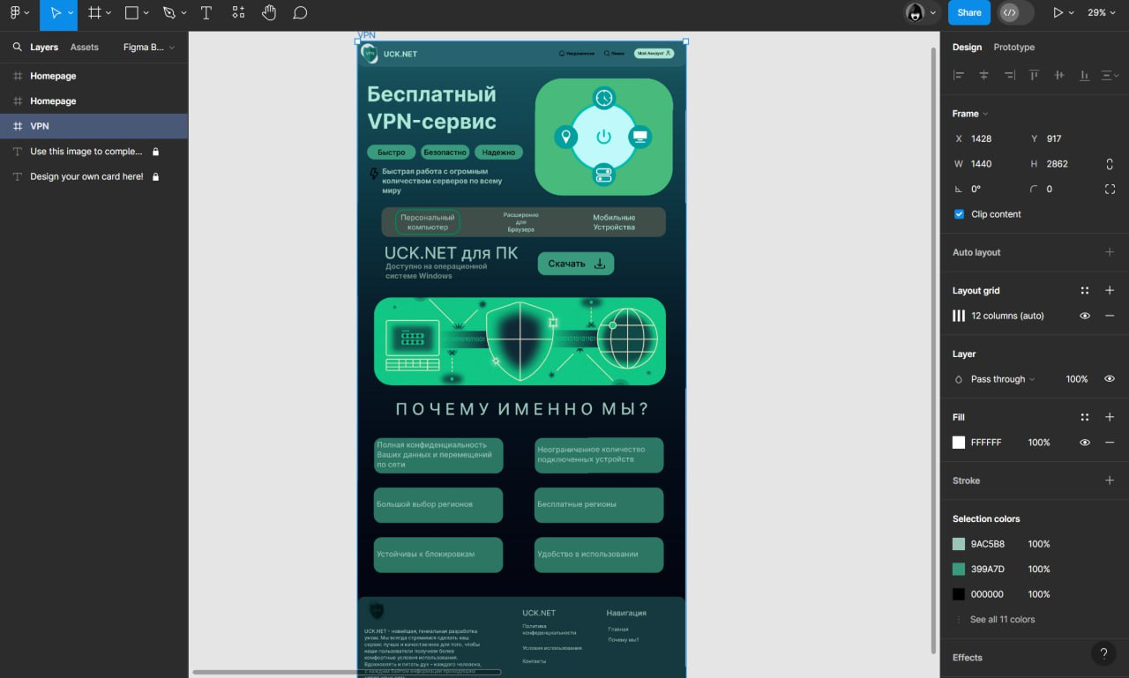

Рисунок 1 - наработки Figma.

1. Разработали дизайн объекта исследования (Из каких страниц будет состоять рисунок 2.

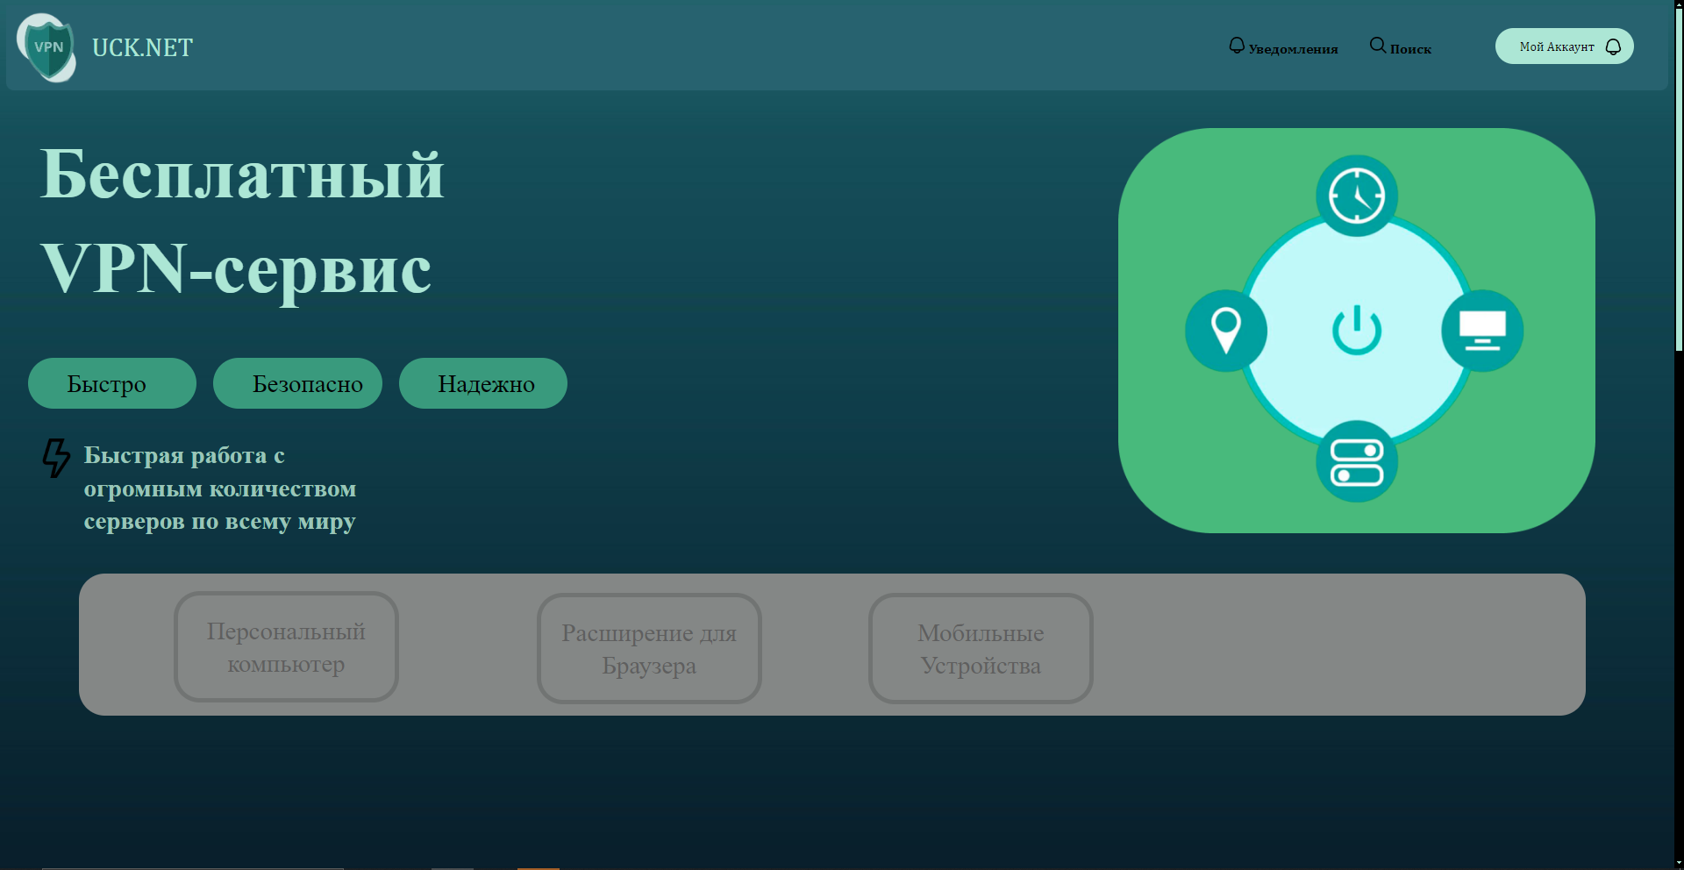

Рисунок 2 - дизайн.

1. Реализовали проект через html и CSS, JS рисунок 3, рисунок 4 и рисунок 5.

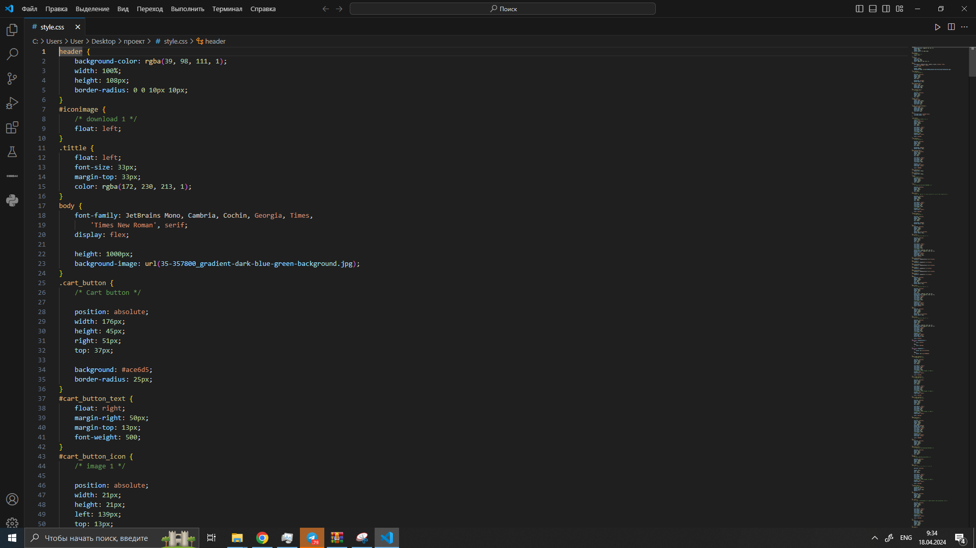

Рисунок 3 - код css.

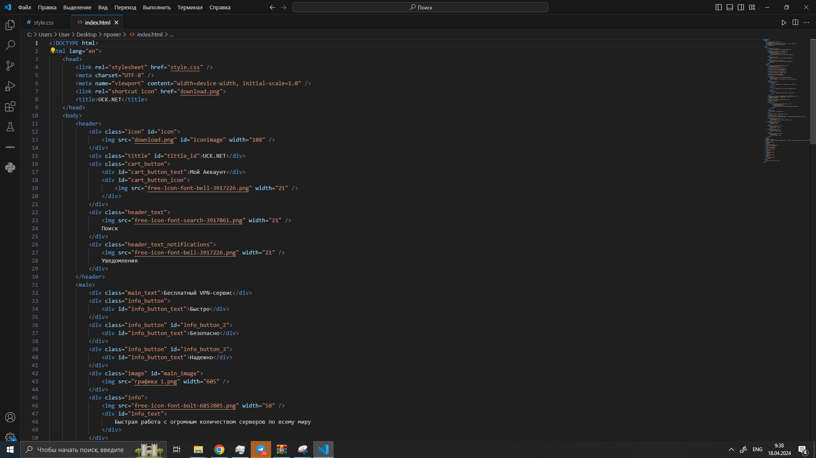

Рисунок 4 - код html

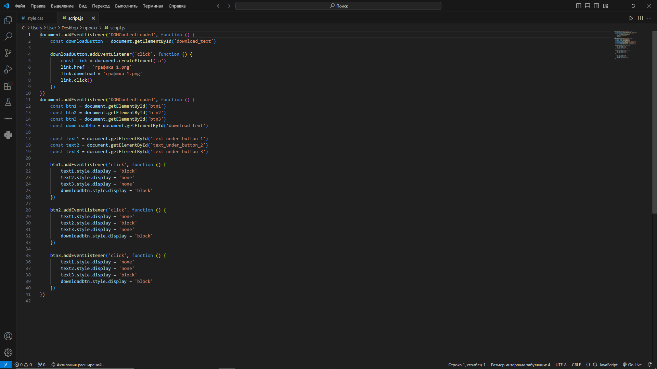

Рисунок 5 - код JS

1. Итог работы рисунок 6.

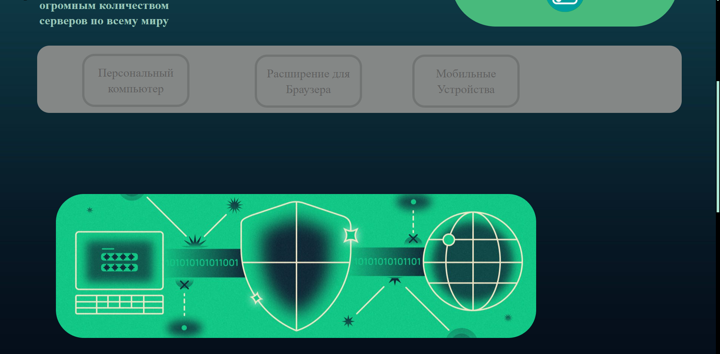

Рисунок 6 - Итог.

**Вывод:** в ходе проектной работы воспользовались уже полученными знаниями возможности верстки веб-страницы с помощью тегов HTML5 и CSS, а также Figma и JS выполнив проект.